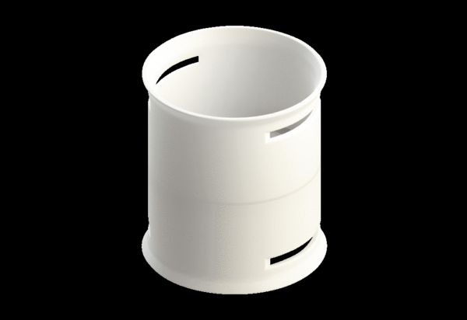Mufa połączeniowa MA-M63Opakowanie jednostkowe: 1 sztukaAsortyment: K
Numer artykułu: 0059.2130Producent: MAICO

